1)
Задание:
1) пункты а)-д): определить тип диф. ур. и найти общее решение диф.ур. ;
2) пукт б): решить задачу Коши;
3) пункт в): сделать проверку правильности решения (взять нужное количество производных от найденной функции, подставить в исходное уравнение и привести его к тождеству).

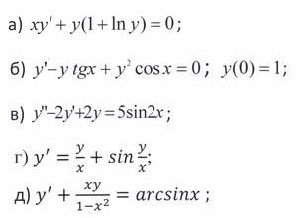

2) Установить сходимость или расходимость ряда с помощью достаточного или необходимого признаков сходимости знакоположительных рядов.

3)Установить сходимость (абсолютную или условную) знакочередующихся рядов.

4)Установить область сходимости и расходимости степенных рядов

5)Решить
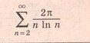

6)Решить
